W OGRODZIE
04.05.2020
Ogród

Ogrody mogą być różne:
kwiatowe:

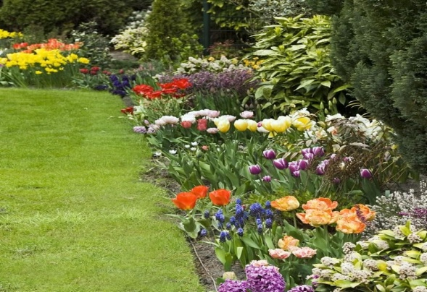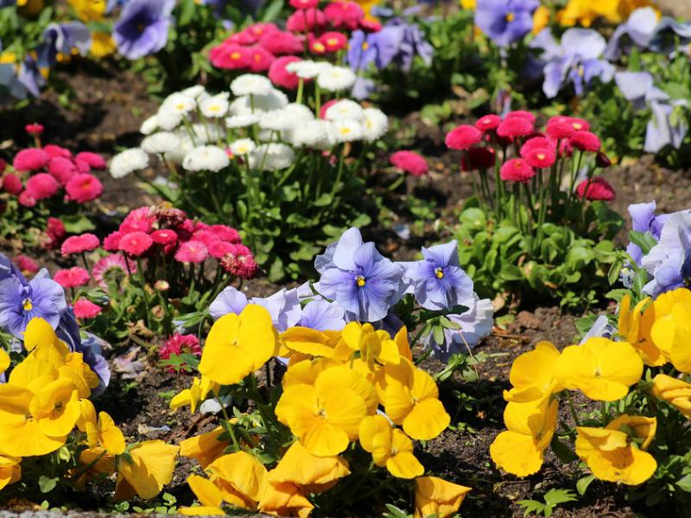

warzywne:
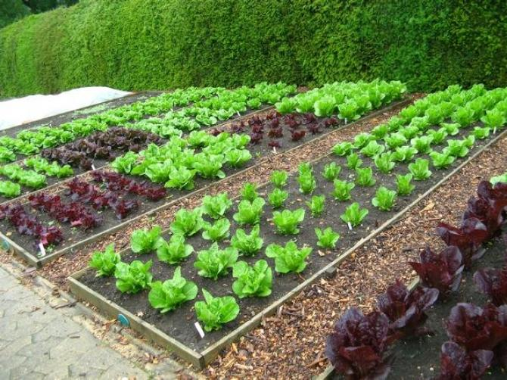

duże: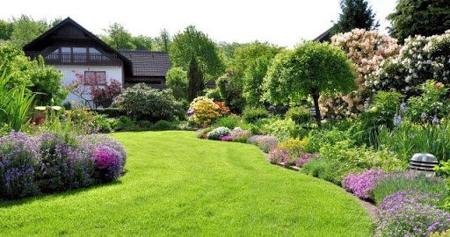

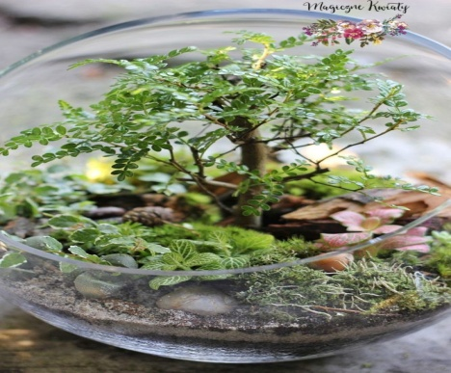 i malutkie.

Zapoznaj się z tekstem i postaraj się odpowiedzieć na pytania:

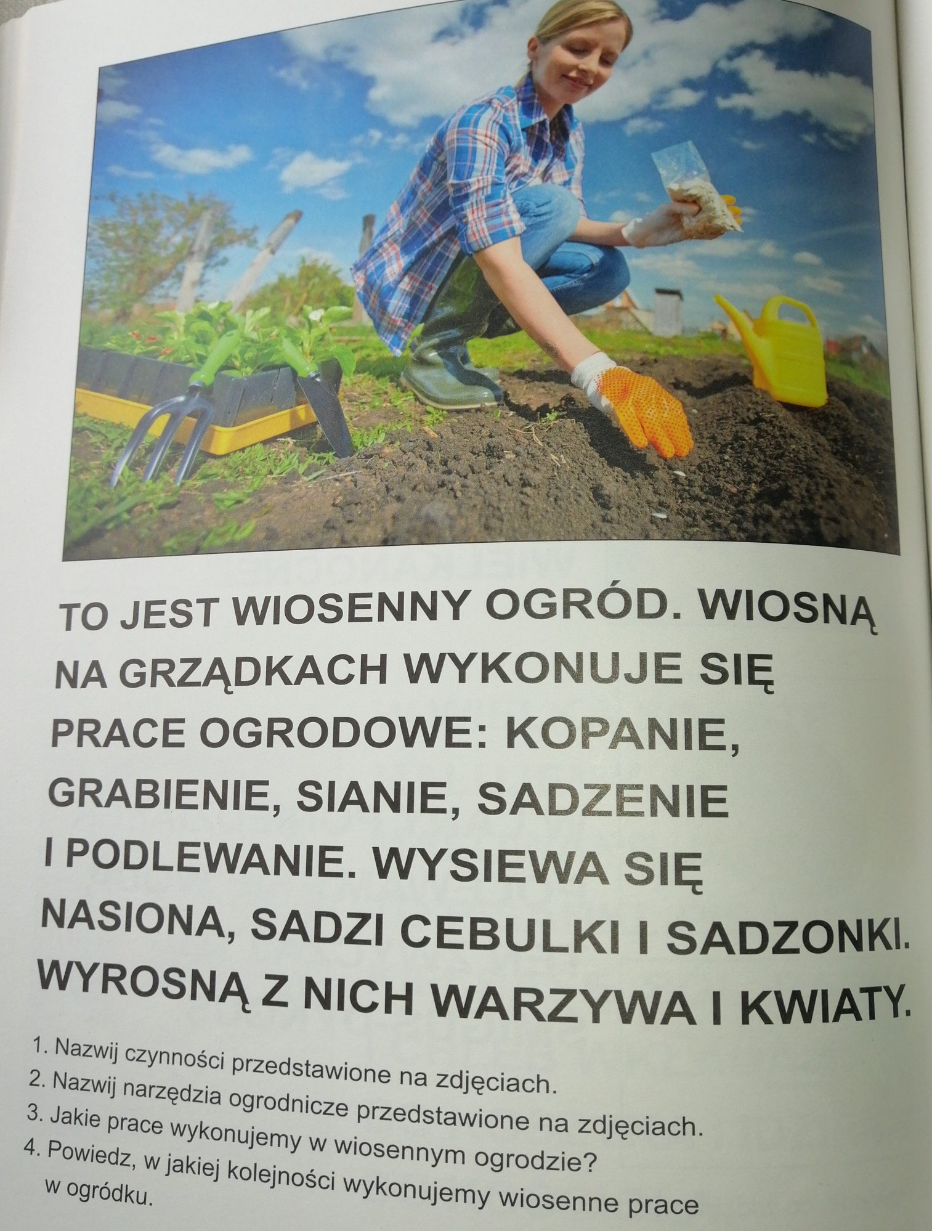

Poćwiczymy pisanie literki H,h
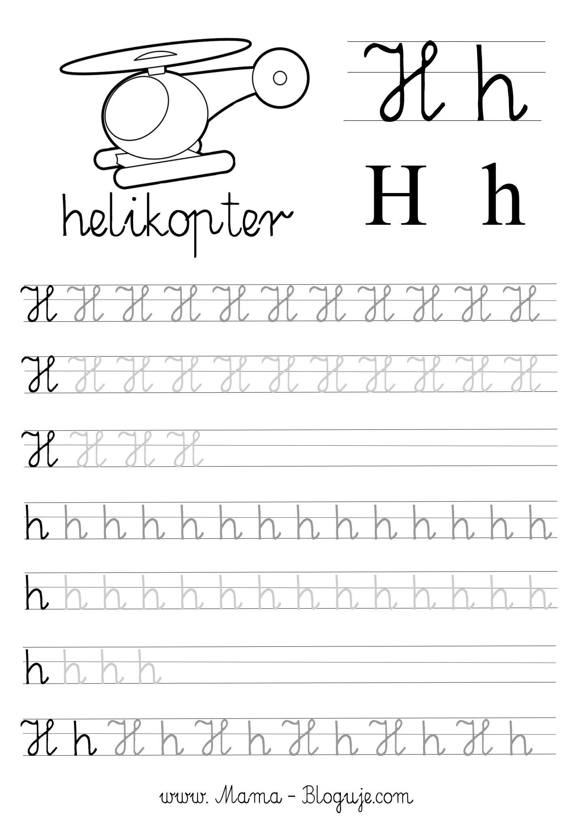
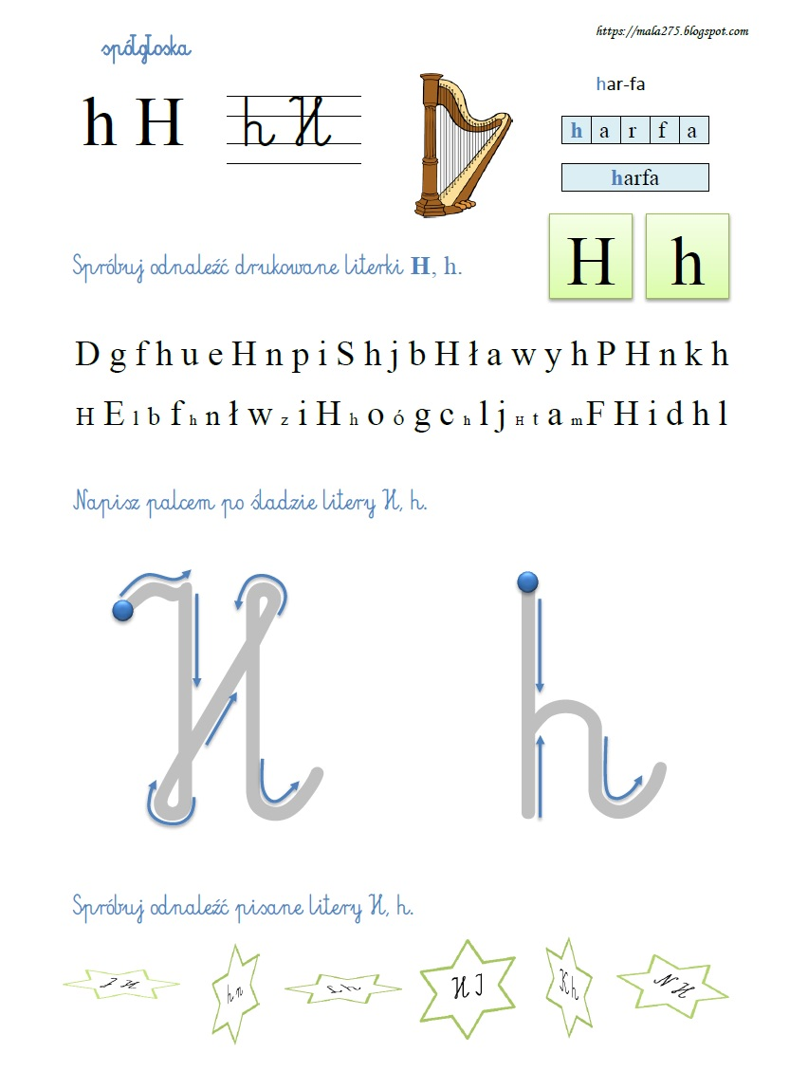

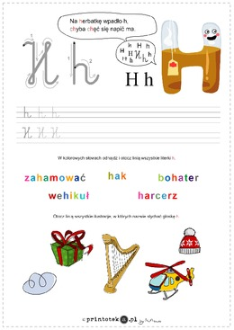

Coś dla starszych – kiedy piszemy samo Hh:

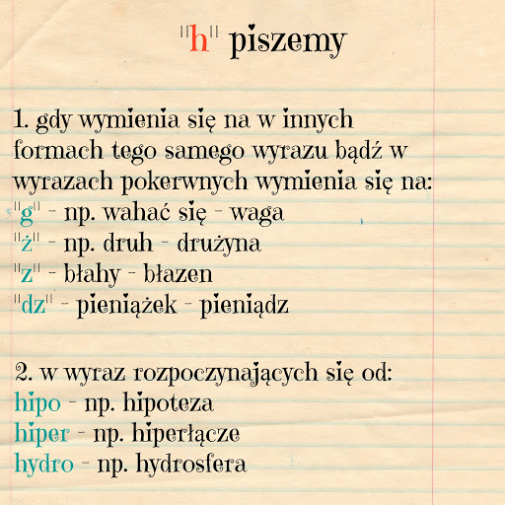
Poćwiczymy czytanie i pisanie:
Przeczytaj proszę wyrazy i zapoznaj się z tekstem a następnie przepisz zdania o Henryku i Halinie, pomoże Ci tekst drukiem pisanym pod spodem:

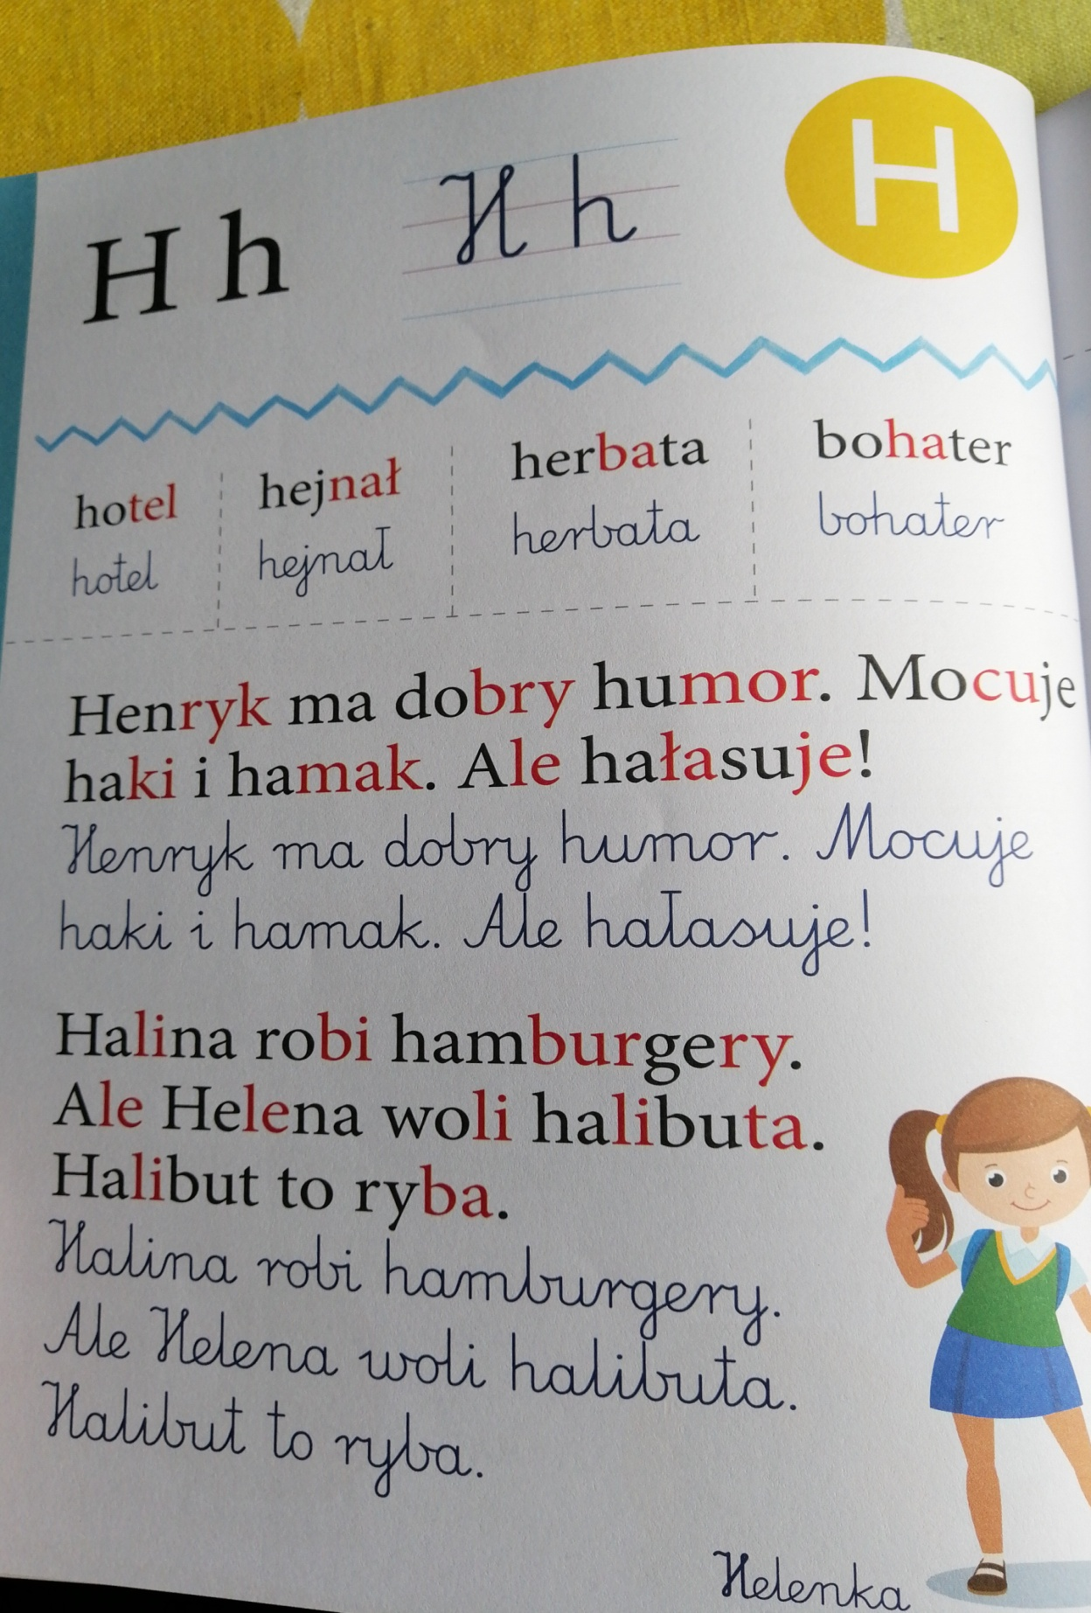

Poznajemy wyrazy z H:
Hotel………………………
Hejnał…………………….
Herbata…………………..
Henryk……………………
Hania……………………..
Humor…………………….
Hak………………………..
Hamak…………………….
Hałas………………………
Hamburgery………………..
Halibut…………………….

Podkreśl literę H na czerwono. Spróbuj sam ułożyć proste zdania z danym wyrazem.




